НАЦІОНАЛЬНИЙ ТЕХНІЧНИЙ УНІВЕРСИТЕТ УКРАЇНИ

«КИЇВСЬКИЙ ПОЛІТЕХНІЧНИЙ ІНСТИТУТ ІМЕНІ ІГОРЯ СІКОРСЬКОГО»

Кафедра конструювання електронно-обчислювальної апаратури

**КУРСОВА РОБОТА**

з дисципліни Аналогова електроніка

на тему: Парктронік на світлодіодах

Студента 2 курсу групи ДК-61

Напряму підготовки:  Телекоммунікації та радіотехніка

Горюнова I.M.

                                 (прізвище та ініціали)

Керівник:

________доцент, к.т.н. Короткий Є.В._______

(посада, вчене звання, науковий ступінь, прізвище та ініціали)

Національна оцінка:  _____________________

Кількість балів: ______ Оцінка: ECTS ______

Члени комісії:   _____________   ___доцент, к.т.н. Короткий Є.В.___

                                          (підпис) (вчене звання, науковий ступінь, прізвище та ініціали)

                         _____________ _________________________________

                                          (підпис) (вчене звання, науковий ступінь, прізвище та ініціали)

Київ - 2018 рік

ЗMICT

ВСТУП 3

СПИСОК УМОВНИХ СКОРОЧЕНЬ 4

РОЗДIЛ 1 5

1.1.Опис використаних мiкросхем 5

1.2. Вибiр та дослiдження конструкцiї передавача 7

1.3.Вибiр та дослiдження приймача 8

РОЗДIЛ 2 10

Математичне обґрунтування деяких вузлiв схеми 10

РОЗДIЛ 3 14

3.1. Моделювання роботи передавача 14

3.2. Моделювання роботи приймача 14

РОЗДIЛ 4 17

4.1.Створення передатчику 17

4.2. Розробка приймача 17

4.3.Порiвняння результатiв з симуляцii 18

4.4. Порiвняння роботи робочого прототипу i теоретичних розрахункiв 19

ВИСНОВОК 21

ПЕРЕЛIК ВИКОРИСТАНИХ ДЖЕРЕЛ 22

# ВСТУП

Паркувальний радар (парктронiк) - допоміжна система безконтактних датчиків, опціонально встановлюється на автомобілях для полегшення маневрування при парковці. Вона попереджає водія про наближення до перешкоди в сліпій зоні автомобіля.

Існує безліч різновидів паркувальних систем, що розрізняються, в основному, кількістю і розташуванням ультразвукових датчиків-випромінювачів. Найпростіші системи використовують два датчики, що встановлюються на задній бампер автомобіля. Система активується при включенні водієм передачі заднього ходу. Найпоширеніші аналогічні системи використовують 4 датчики, розташовані на задньому бампері на відстані 30-40 см один від одного. Таке розташування датчиків дозволяє виключити появу «мертвих зон». У складніших системах 2 або 4 датчика встановлюються на передній бампер.

Але у моїй схемi замiсть ультразвукових дачикiв будуть стояти IЧ свiтло та фото дiод.Тож, метою даної роботи є створення приладу,що придатний для визначення критичної відстані між датчиком і певною перешкодою.Перший свiтлодiод повинен спрацьовувати на вiдстанi 30см,другий на 10см,а третiй на 5см.Парктронік має використовувати чутливий приймач IЧ променiв для коректної роботи(у моєму випадку iч фотодiод).Робота пристрою має супроводжуватися свiтловою iндикацiєю при наближеннi або вiддаленi датчика вiд перешкоди.

Для досягнення поставлених цiлей необхiдно:

1. Розробити принципову схему пристрою з урахування заданих параметрiв.
2. Провести математичне обґрунтування певних вузлiв схеми.
3. Провести моделювання роботи у SPICE-системi.
4. Створити робочий прототип пристрою.

# 

# СПИСОК УМОВНИХ СКОРОЧЕНЬ

IЧ-промiнь Iнфрочервоний промiнь

ОП Операцiйний пiдсилювач

SPICE Simulation Programs with

Integrated Circuit Emphasis

# РОЗДIЛ 1

Розробка принципової схеми приладу

## 1.1.Опис використаних мiкросхем

1)Внутрiшня будова NE555 рис.1.1.

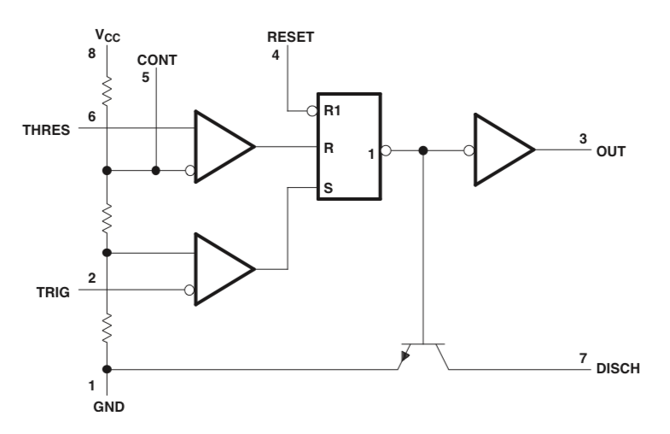

Рис. 1.1. Будова NE555.

1.GND. Вивiд, який підключається до мінуса живлення.

2.Trigger. Вхід нижнього компаратора. При подачі на цей вхід сигналу низького рівня (не більше 1/3 Vжив) таймер запускається і на виході встановлюється напруга високого рівня на час, який визначається зовнішнім опором R (R1 + R2,рис. 1.3.) і конденсатором С - це так званий режим моностабільний мультивибратора.

3.OUT,вихiд схеми.

4.RESET. При подачі на цей вивiд напруги низького рівня (не більше 0,7 В) відбувається скидання виходу в стан низького рівня не залежно від того, в якому режимі знаходиться таймер на даний момент.

5.СONTROL VOLTAGE. Цей вивiд дозволяє отримати доступ до опорної напруги верхнього компаратора , що дорівнює 2/3Vжив. Зазвичай, цей вивiд не використовується.

6.THRESHOLD. Цей вивiд є одним з входів верхнього компаратора. Він використовується як такий собі антипод виводу 2. Тобто використовується для зупинки таймера і приведення виходу в стан низького рівня.

7.DISCHARGE. Цей вивiд приєднаний до колектора транзистора, емітер якого з'єднаний з землею. Таким чином, при відкритому транзисторі конденсатор С1(рис.1.3.) розряджається через перехід колектор-емітер і залишається в розрядженому стані поки не закриється транзистор. Транзистор відкритий, коли на виході мікросхеми низький рівень і закритий, коли вихід активний, тобто на ньому високий рівень.

8.+Vcc.Вивiд для живлення.

2) Miкросхема Lm324 рис. 1.2.

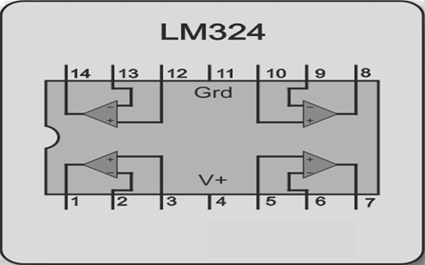

Рис.1.2. Мiкросхема Lm324.

Мікросхеми серії LM124, LM224 і LM324 складаються з чотирьох операційних підсилювачів з високим коефіцієнтом посилення, які працюють від одного джерела живлення. Областю їх застосування є підсилювачі-перетворювачі, підсилювачі та всі звичайні схеми застосування ОП, які можна підключити до одного джерела живлення.

Особливостi мiкросхеми:

* Широка смуга пропускання: 1.3 МГц
* Велике посилення по постійному струму: 100 дБ
* Широкий діапазон напруги живлення:
* Для однополярного живлення: вiд +3 В до +30 В
* Для двополярного живлення: від ± 1.5 В до ± 15 В
* Діапазон синфазного напруги включає землю
* Велика амплітуда вихідної напруги: від 0 В до VCC -1.5 В
* Вихідна потужність підходить для роботи від батареї.

## 1.2. Вибiр та дослiдження конструкцiї передавача

В якостi компонента для передавання сигналу був використаний IЧ свiтлодiод.Сам передавач побудований на базi 555 таймера.

На вихiд Vcc(8) подається живлення з джерела напруги.

На виходи Discharge(7),Threshold(6),Trigger(2) – сигнал подається через подiльник напруги.

З виходу Output(3) послiдовно з резистором з'єднаний IЧ дiод який випромiнює IЧ iмпульси якi передаюсться пiсля вiдбивання вiд перешкоди на приймач (розрахунок iмпульсiв проведений у РОЗДIЛ 2).

На вихiд Reset(4) сигнал також подається напряму з джерела напруги.

До виходу Control Voltage(5) нiчого не подається.

До виходу GND(1) пiдключена земля.

Опис роботи:

У початковому стані конденсатор розряджений і на входах обох компараторів низький рівень напруги, близький до нуля. Нижнiй компаратор(рис. 1.1.) перемикає внутрішній тригер і встановлює на виході таймера високий рівень. Транзистор який пiдключений до виходу 7, закривається і конденсатор починає заряджатися через резистори R1 і R2 на землi.Коли напруга на конденсаторі досягає 2/3 напруги живлення,верхнiй компаратор в свою чергу перемикає тригер і вимикає вихід таймера - напруга на виході стає близькою до нуля. Транзистор пiдключений до 7 виводу відкривається і конденсатор починає розряджатися через резистор R2. Як тільки напруга на конденсаторі опуститься до 1/3 напруги живлення, нижнiй компаратор знову перемкне тригер і на виході мікросхеми знову з'явиться високий рівень. Транзистор пiдключений до 7 виводу закриється і конденсатор знову почне заряджатися.

Таким чином мікросхема видає на виводі 3 напругу (вiдносно землі) близьку до напруги живлення протягом тривалості імпульсу, після чого видає напругу (вiдносно землі) близьке до нуля протягом тривалості паузи, далі це повторюється до тих пір поки не буде відключене живлення.

Дана схема працює як мультивiбратор,тобто генерує прямокутнi перiодичнi iмпульси,перiод i частота яких задаються резисторами R1 та R2 i конденсатором С1,а амплiтуда буде задаватися напругою живлення.

Схема передавача наведена нижче на рис.1.3.

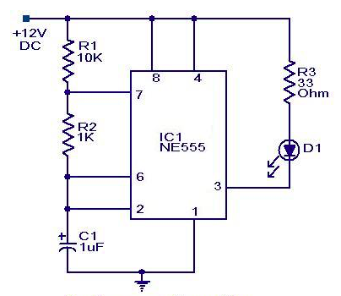

Рис. 1.3. Схема передавача.

## 1.3.Вибiр та дослiдження приймача

В якостi компоненту для приймання сигналу використовується IЧ фотодiод захищений вiд сонячних променiв (для коректної роботи).В цiлому схема приймача побудована на ОП Lm324.

Опис роботи:

Якщо на фотодiод(D2) дiє якесь освiтлення то фотодiод можна вважати джерелом струму,цей струм разом з резистором R4(рис.1.4.) буде задавати напругу на виходi перетворювача струм-напруга(IC2а), далi постiйна складова вiдсiкається конденсатором(С3),а дiод(D4) та конденсатор(С4) утворює детектор пiку.Резистор R5 та R6, застосовується для компенсацii падiння напруги на дiодi D4.Далi входи компараторiв 13,9,6 закороченi i мають таку ж напругу як i на виходi детектору пiку.На входах 12,10,5 встановлюється напруга вiдповiдно до кожного вузла подiльника напруги, отриманим послiдовним з'єднанням резисторiв R7,R8,R9,R10.Якщо напруга на мiнусi компратора переважає напругу на плюсi компаратора то на його виходi буде +Vcc, якщо ж навпаки то компаратор буде видавати -Vcc(y моєму випадку буде 0V).Якщо компаратор видає +Vcc то рiзниця потенцiалiв мiж дiодом буде меньше за напругу вiдкривання через те, що у схемi дiоди з'єднанi емiтерами на якi подано +12V. Якщо навпаки, то рiзниця буде бiльше напруги вiдкривання i cвiтлодiод загориться.

Схема приймача наведена нижче на рис.1.4.

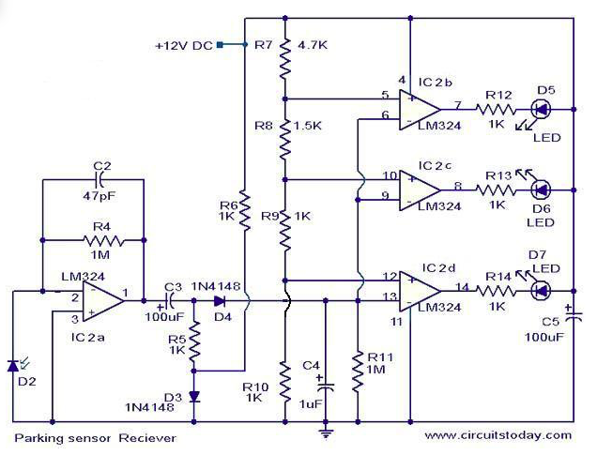

Рис. 1.4. Схема приймача.

# РОЗДIЛ 2

## Математичне обґрунтування деяких вузлiв схеми

Одним з важливих параметрiв для коректноi роботи схеми є амплiтуда та перiод сигналу який випромiнює IЧ свiтлодiод передавача(генератора на таймерi 555).

Тож,розрахуємо тривалiсть iмпульсу та перiод iмпульсiв за наступними параметрами:

Номiнали резисторiв: R1 = 10kOm, R2 = 1kOm.

Номiнал конденсатора: С1 = 1мкФ.

Перiод iмпульсу високого рiвня буде рiвним часу заряду конденсатора С1 вiд 1/3Евх до 2/3Евх через резистори R1 та R2.

В свою чергу перiод низького рiвня буде рiвним розряду конденсатора С1 вiд 2/3Евхдо 1/3Евх через резистор R2.

Проведемо розрахунок перiоду iмпульсу високого рiвня:

Вiзьмемо що R = R1+ R2 ,тодi:

Записуємо закон Ома для нашого спрощеного RC кола:

Граничнi умови: Uc(0) = 1/3Eвх.

де Uc – напруга на конденсаторi С1,

Ur – напруга на резисторi R.

Записуємо 2 закон Кiрхгофа для нашого кола:

де Eвх – вхiдна напруга.

Прирiвнюємо вище написанi рiвняння i отримуємо:

Робимо певнi математичнi перетворення i отримуємо:

Iнтегруємо наш перетворений вираз:

Знаходимо константу у початковий момент часу:

Обчислюємо значення часу заряду конденсатора С1:

Замicть значеня Uc i R пiдставляємо потрiбнi нам значення:

Отримуємо кiнцеву формулу:

Отримуємо результат:

.

Розрахуємо перiод iмпульсу низького рiвня,що буде дорiвнювати розряду конденсатора С1 через резистор R2:

Початковi умови:

Рiвняння Ома i Кiрхгофа для цього участку:

*, , ,*

де Ic – струм через конденсатор С1,

Ir – струм через резистор R2,

Ur – напруга на резисторi R2,

Uc – напруга на конденсаторi С1.

Записуємо i вирiшуємо iнтегральне рiвняння:

Знаходимо константу через початковi умови:

Знаходимо час розряду:

,де Eвх – напруга на конденсаторi С1 в початковий момент часу.

Пiдставляємо нашi значення:

Отримуємо кiнцеву формулу:

Результат:

*.*

Загальний перioд:

*(1)*

# РОЗДIЛ 3

Моделювання роботи приладу

Для того,щоб промоделювати приймач та передавач був застосований симулятор Protheus.

## 3.1. Моделювання роботи передавача

Схему передавача було зiбрано i вiдтворено у симуляторi(рис. 3.1.).

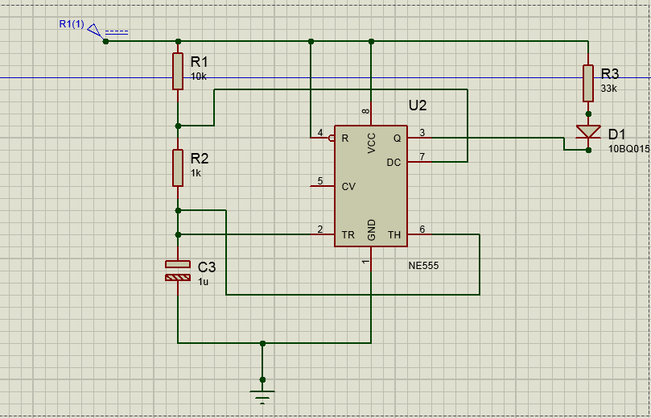

Рис. 3.1. Схема передавача у симуляторi.

У симуляторi була побудована схема передавача(рис. 3.1.) i була перевiрена коректнiсть роботи.Все працює вiдповiдно до теорii.Про це свiдчать розрахованi теоретично,практично та в симуляторi значення перioдiв у РОЗДIЛ 2 та РОЗДIЛ 4.

## 3.2. Моделювання роботи приймача

Схему приймача було побудовано i вiдтворено у симуляорi(рис.3.2.)

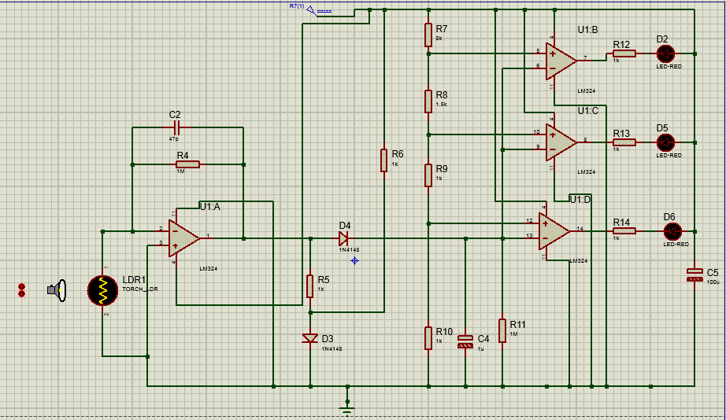

Рис. 3.2. Схема приймача у симуляторi.

В даному симуляторi не можливо еквiвалентно до реального масштабу визначити точну якiсть роботи(залежнicть свiтiння свiтлодiодiв вiд вiдстанi до перешкоди),але можна побачити тенденцiю яка вказує на коректну роботу передавача.Чим ближче ми пiдносимо лампу до фотодioду(iмiтуємо приближення до перешкоди) тим бiльше свiтлодiодiв буде загоратися на виходi(вiд 1 до 3).Якщо лампа знаходиться на максимально далекiй вiдстанi то жоден з cвiтлодiодiв не буде свiтитися.Якщо ж навпаки,на максимально малiй вiдстанi - то загоряться всi 3 дiоди.

Коректнiть роботи показана на рисунках нижче рис. 3.3. та рис.3.4.

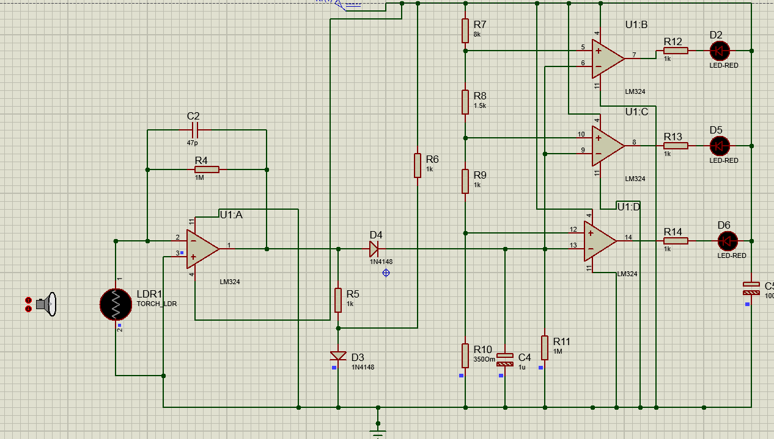

Рис. 3.3. Максимальна вiдстань мiж джерелом свiтла та датчиком.

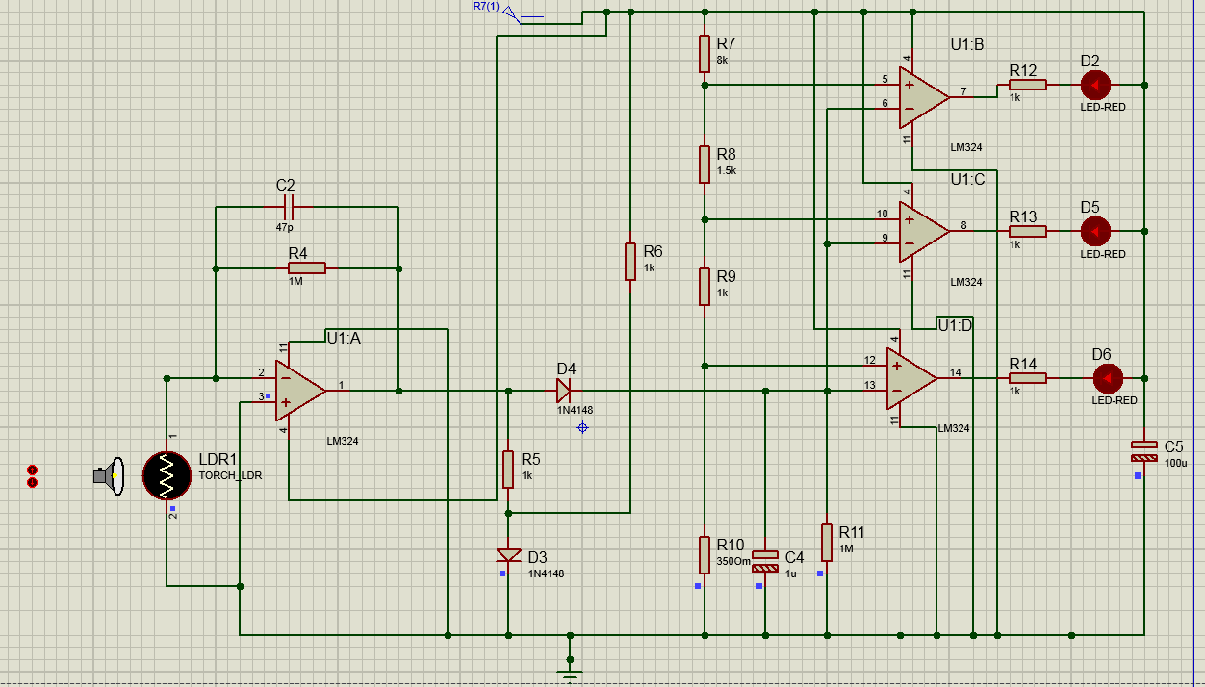

Рис. 3.4. Мiнiмальна вiдстань мiж джерелом свiтла i датчиком.

# РОЗДIЛ 4

Розробка та дослiдження конструкцiї приладу

## 4.1.Створення передатчику

Передатчик був зiбраний на макетнiй платi.Зразок показаний на рис. 4.1.

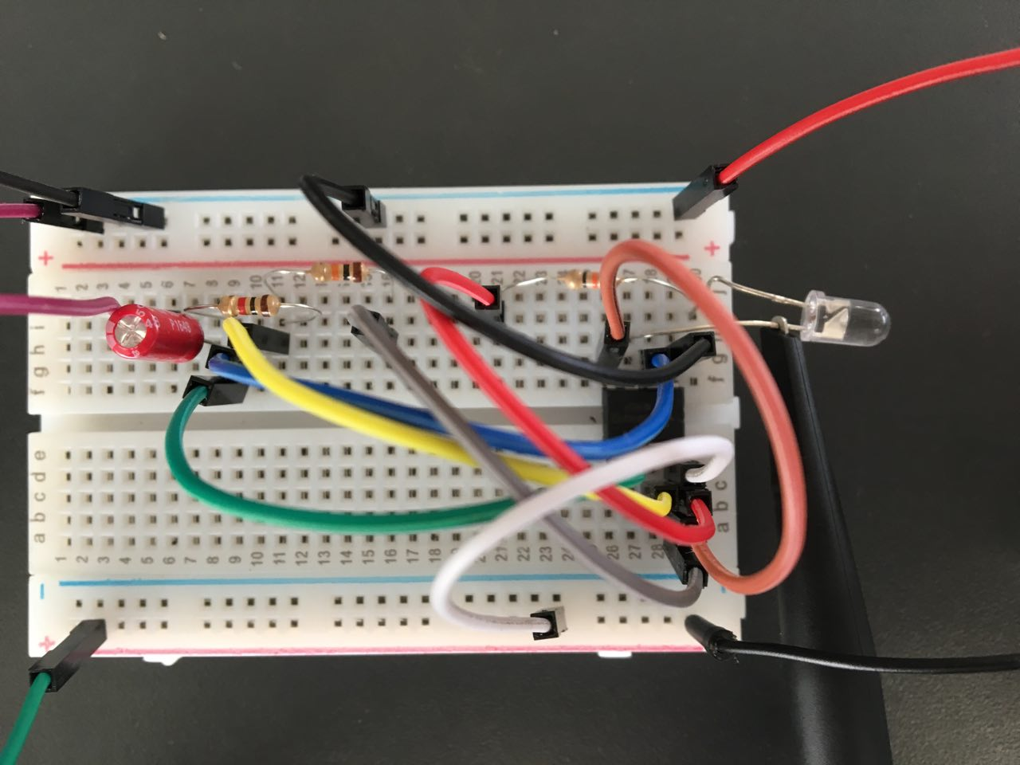

Рис. 4.1.Передавач на макетнiй платi.

## 4.2. Розробка приймача

Приймач був зiбраний на макетнiй платi,показаний нижче на рис. 4.2.

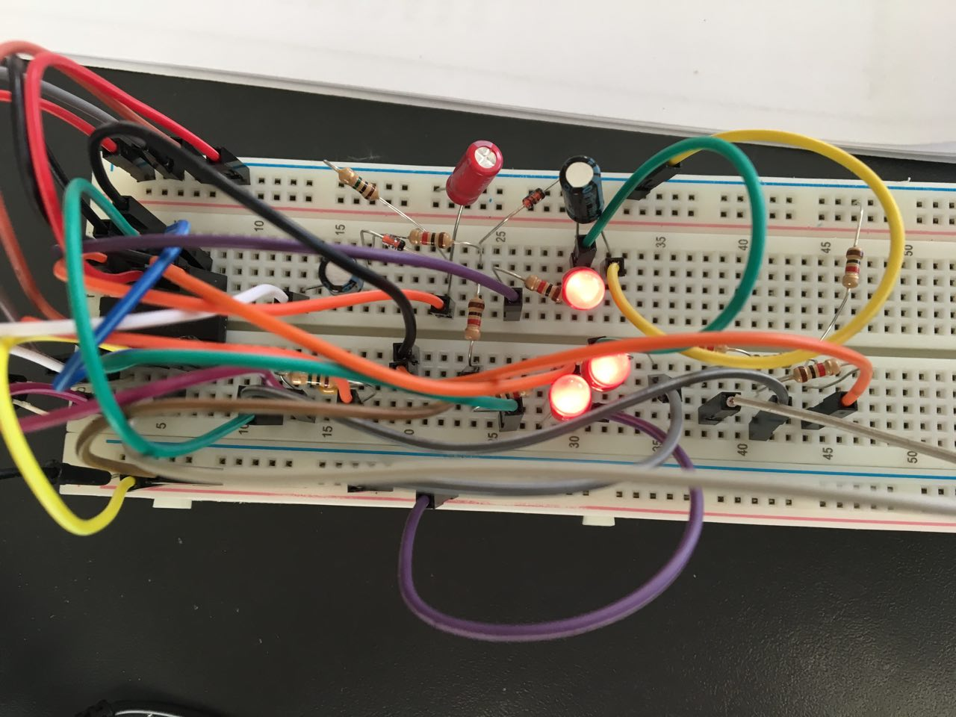

Рис. 4.2. Приймач на макетнiй платi.

## 4.3.Порiвняння результатiв з симуляцii

Порiвняємо отриманi результати з симуляцiєю Рис. 4.3.

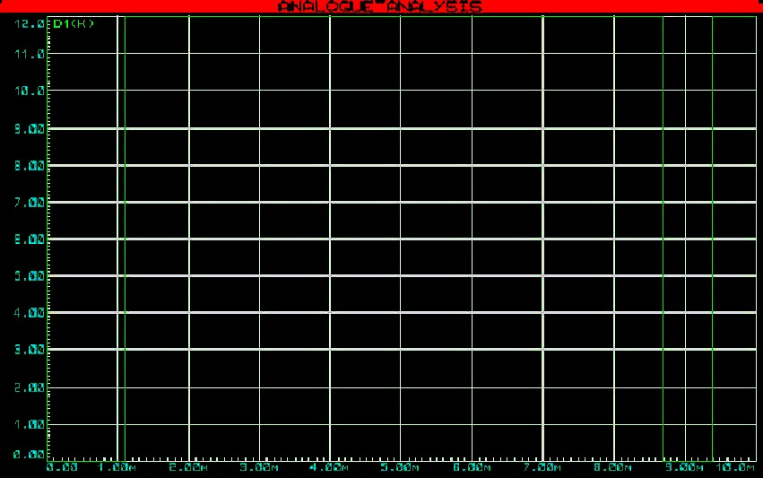

Рис. 4.3. Симуляцiя перiоду сигналу.

Як видно з графiку час:

* t1 = 0,00758(c).
* t2 = 0,0007(c).
* T = t1 + t2 = 0,00828(c).

Вiдносна похибка загального перiоду T:

,де Tтеор – перiод розрахований теоретично(РОЗДIЛ 2,формула 1),

Tсим – перiод розрахований симуляцiєю,

δ - вiдносна похибка.

## 4.4. Порiвняння роботи робочого прототипу i теоретичних розрахункiв

Розрахунок на практицi наведено нижче на рис. 4.4. та рис. 4.5. та рис. 4.6.

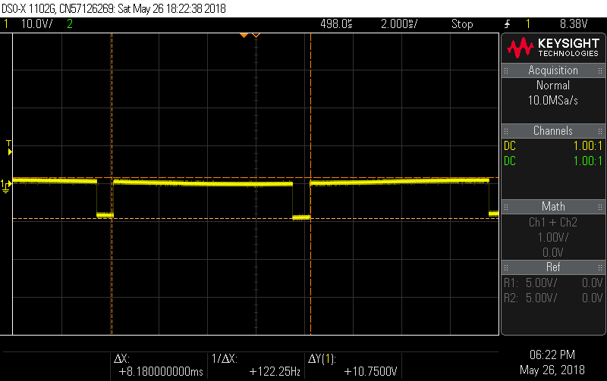

Рис. 4.4. Повний перiод сигналу.

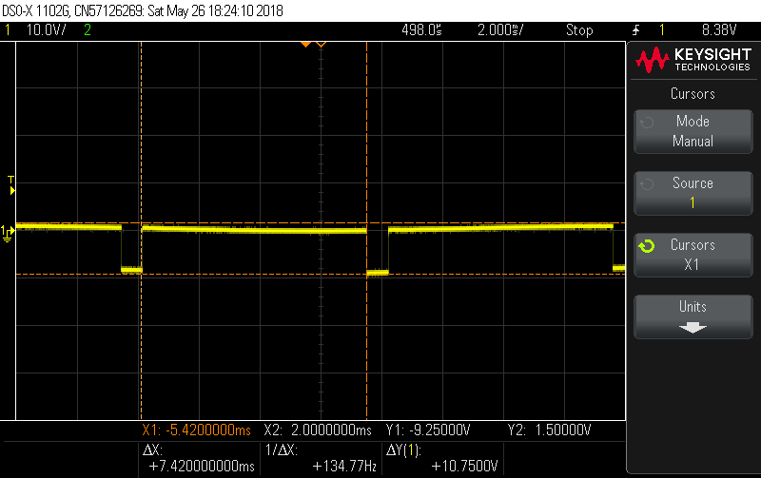

Рис. 4.5. Перiод сигналу високого рiвня.

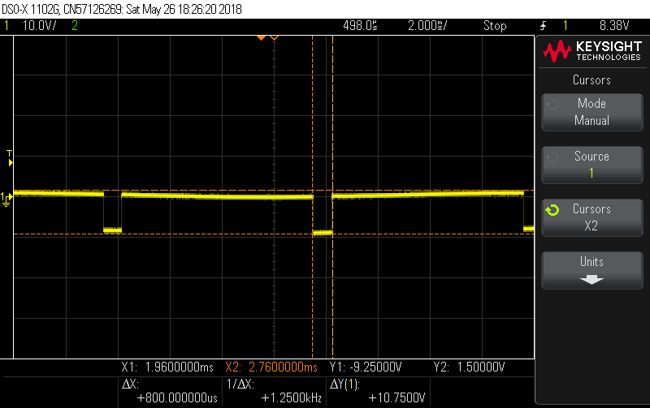

Рис. 4.6. Перiод сигналу низького рiвня.

Як видно з рис. 4.4. , Рис. 4.5. ,Рис. 4.6. графiки мають наступнi значення:

* t1 = 0,007420(c).
* t2 = 0,0008(c).
* T = 0.00818(c).

Вiдносна похибка повного перiоду:

де Tтеор – перiод розрахований теоретично(РОЗДIЛ 2,формула *1),

Tпр – перiод визначений практично,

δ - вiдносна похибка.

# ВИСНОВОК

Пiдсумуємо проведену роботу.

У першому роздiлi був проведений аналiз роботи схеми передавача та приймача,визначили певнi cхемотехнiчнi рiшення для подальших розрахункiв та побудови робочого прототипу.

У другому роздiлi були проведенi теоретичнi розрахунки деяких вузлiв схеми передавача якi у РОЗДIЛ 4 були порiвнянi з практичними значеннями та значеннями симуляцiї.

У третьому роздiлi було проведено моделювання схем пристрою у SPICE–cистемi.Отриманi данi щодо передавача були порiвнянi з теоретичними даними i обрахованi похибки у РОЗДIЛ 4.

У четвертому роздiлi був показаний процес створення робочого прототипу та перевiрка вiдносно теоретичних даних.Похибки якi були розрахованi у цьому роздiлi мiж практикою та теорiєю можна пояснити певною недосконалiстю контактiв на макетнiй платi та великою кiлькостi провiдникiв якi вносять паразитнi характеристики у нашу схему,наприклад додатковий опiр.

Загалом зiбраний пристрiй вiдповiдає завданню поставленому у вступi. Перший cвiтлодiод загорається на вiдстанi 30 см,другий на вiдстанi 10 см ,а третiй на вiдстанi 4 см(що трохи не вiдповiдає поставленiй задачi у 5 см) ,тому поставлену задачу можна вважати виконаною.

# ПЕРЕЛIК ВИКОРИСТАНИХ ДЖЕРЕЛ

1. Опис схеми парктронiка/[Електронний ресурс] – Режим доступу: <http://www.circuitstoday.com/parking-sensor-circuit> (дата зверення 31.05.2018)
2. Опис мiкросхеми та даташит Lm324/[Електронний ресурс] – Режим доступу: <https://rudatasheet.ru/datasheets/lm324/> (дата звернення 31.05.2018)
3. Опис мiкросхеми NE555/[Електронний ресурс] – Режим доступу: <https://radiokot.ru/articles/01/> (дата звернення 31.05.2018)
4. Даташит NE555/[Електронний ресурс] – Режим доступу: <http://www.ti.com/lit/ds/symlink/ne555.pdf> (дата звернення 31.05.2018)
5. Cимулятор Protheus/[Електронний ресурс] – Режим доступу: <https://www.labcenter.com> (15.05.2018)